Kavárna POTMĚ - brigádník

Nadační fond Českého rozhlasu - Světluška hledá brigádníky pro projekt Kavárna POTMĚ.

Náplň práce:
- práce na DPP/ vybrané dny a víkendy od jara do podzimu (výjezdy po ČR)
- komunikace s návštěvníky
- poskytování informací o projektu Světluška a Kavárně POTMĚ (v součinnosti s nevidomou hosteskou)
- prodej sbírkových předmětů (včetně vyplňování reportů a statistik prodeje)
- práce s hotovostí
- organizační pomoc s přípravou a úklidem po akci

Požadujeme:
- SŠ/VŠ/VOŠ vzdělání
- čistý trestný rejstřík
- flexibilitu
- vysokou míru odpovědnosti a spolehlivosti
- výborné komunikační a organizační schopnosti
- samostatnost / schopnost pracovat v týmu
- příjemné a vstřícné vystupování
- nadšení pro práci / aktivní přístup
- komunikace v Aj a jiném světovém jazyce vítána

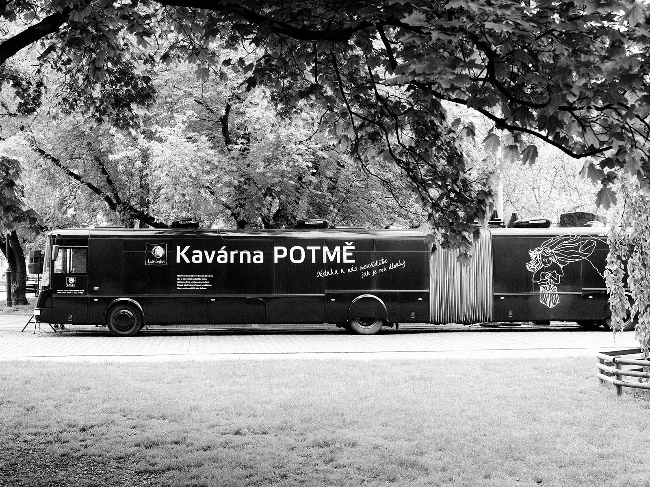
Nabízíme:
- zkušenost v neziskovém sektoru v přední české charitativní organizaci
- zajímavou práci v rámci ojedinělého charitativního projektu
- smysluplné trávení volného času
- úvodní školení pro práci s nevidomými
- práce na DPP / vybrané dny a víkendy od jara do podzimu (výjezdy po ČR)
- plat odpovídající dané pozici
- možnost další spolupráce při doprovodných akcích v rámci projektu Světluška

Více na www.svetluska.net

Své životopisy zasílejte prosím na níže uvedenou e-mailovou adresu společně s motivačním dopisem a fotografií.

Uzávěrka dne 15.2.2018

michaela.hronova@rozhlas.cz

